**Active Directory 2012**

**I/Contexte**

On Utilise active directory afin de contrôler un environnement hétérogène.

**II/Pré-Requi**

Installer Windows Server 2012 / R2

L’installation du système d’exploitation est très classique et ressemble bien sûr à [celle de Windows 8](https://www.windows8facile.fr/installer-windows-8-formatage-disque-dur/). Les différents écrans sont aussi très proches de Windows Server 2008/R2.

Le premier démarrage se fait sur l’écran **Gestionnaire de serveur** (Server manager en Anglais). Le design est très différent des anciennes versions de Windows Server mais les fonctions sont conservées, voire améliorées.

1. Cliquer sur **(1) Configurer ce serveur local**.

2. Changer le **Nom de l’ordinateur** : cliquer sur le nom par défaut (WIN-xxx) pour le modifier.

3. Attribuer une **Adresse IP fixe** : cliquer sur « Adresse IPv4 attribuée par DHCP » de la ligne Ethernet et définir une IP fixe + passerelle + DNS pour ce serveur.

4. Si besoin, activer le **Bureau à distance**.

5. **Windows Update** : mises à jour de sécurité Windows Server 2012, Internet Explorer 10, .NET Framework 4.5, etc.

6. **Redémarrer** le serveur (méthode similaire à Windows 8 via la [barre des charmes](https://www.windows8facile.fr/windows-8-afficher-barre-charmes-menu-droit/)).

Installer le rôle Active Directory pour en faire un contrôleur de domaine

Windows Server 2012 permet de gérer les rôles et fonctionnalités des autres serveurs de notre réseau. Nous n’avons pour l’instant aucun autre serveur donc cette installation ne concernera que notre futur contrôleur de domaine.

1. Depuis le **Gestionnaire de serveur**, cliquer sur l’étape **(2) Ajouter des rôles et des fonctionnalités**.

2. Sélectionner le type d’installation « **Installation basée sur un rôle ou une fonctionnalité** » .

3. Notre serveur est le seul du réseau, le choisir dans le **Pool de serveurs**.

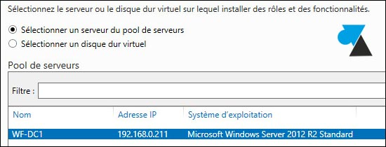

4. Cocher le rôle **Services AD DS** / **Active Directory Domain Services**.

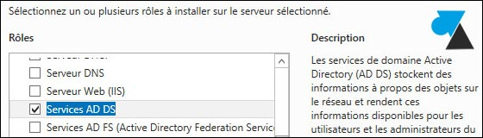

Sont précisés les **rôles et fonctions qui sont associées à l’AD DS** : les accepter.

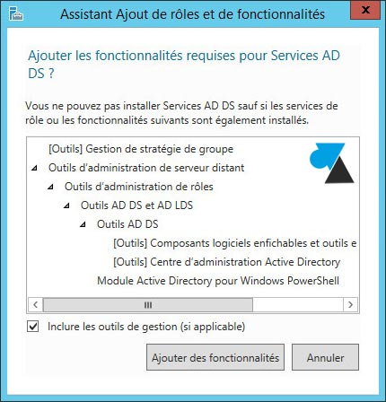

5. L’écran suivant permet d’ajouter des fonctionnalités, ne rien choisir et faire simplement **Suivant**.

6. Indiquer que le serveur peut automatiquement redémarrer si nécessaire et cliquer sur « **Installer** » .

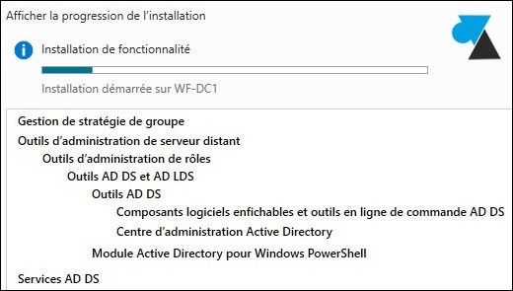

7. **Etape importante et facile à oublier** : cliquer sur « **Promouvoir ce serveur en contrôleur de domaine** » sinon le domaine ne sera pas créé. Les anciens connaissent la commande dcpromo mais autant continuer d’utiliser cet assistant.

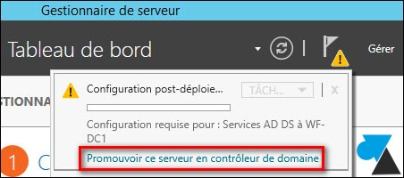

8. Choisir l’opération de déploiement « **Ajouter une nouvelle forêt** » et lui donner un nom de domaine racine, « ad2012.local » par exemple. Les autres choix concernent l’ajout de contrôleur de domaine supplémentaire dans une forêt ou un domaine existant, pour rajouter un DC supplémentaire.

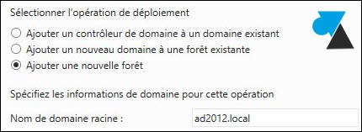

9. Une nouvelle forêt avec un nouveau domaine seront donc créés. Il faut ici choisir leur **niveau fonctionnel**, par défaut sur « Windows Server 2012 / R2 » . Ce choix va dépendre des ordinateurs qui composeront votre réseau, on peut laisser 2012 si tout est en Windows 8 ou supérieur mais mieux vaut descendre en « Windows Server 2008 R2 » si le parc informatique est aussi composé de Windows 7. [Informations TechNet](http://technet.microsoft.com/en-us/library/hh831457.aspx#BKMK_DCOptionsPage).

Laisser coché l’ajout de la fonctionnalité **Serveur DNS** et indiquer un mot de passe de récupération des services d’annuaire (DSRM).

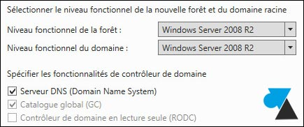

10. Une erreur apparait sur l’écran suivant. Pas de panique, ce message survient car aucun serveur DNS n’est installé sur la machine. On clique simplement sur **Suivant** pour le créer.

11. Indiquer un **nom NetBIOS** au domaine, par exemple « AD2012 » .

12. Laisser les valeurs de l’écran suivant par défaut (**NTDS** et **SYSVOL**).

13. L’installation est prête et un récapitulatif est affiché pour vérifier la configuration. L’assistant donne même un script PowerShell pour ces manipulations (« Afficher le script »).

14. Une vérification système est effectuée, cliquer sur **Installer**.

15. Le serveur redémarre automatiquement.

16. Le login se fait maintenant sur le domaine, ici AD2012\Administrateur.

Le Gestionnaire de serveur s’ouvre automatiquement, des boites résument l’état de santé des rôles AD DS, DNS, Services de fichiers et de stockage, Serveur local et Tous les serveurs. En vert, tout va bien.

Outils d’administration

Tous ceux qui ont déjà installé et utilisé un serveur Windows connaissent les outils d’administration. Ce menu permet d’accéder aux consoles de gestion Utilisateurs et ordinateurs Active Directory, Gestion des stratégies de groupes, DNS, DHCP, Sauvegarde Windows Server, etc.

Si les icônes les plus courants sont copiés sur le bureau « Modern UI » de Windows Server 2012, tous les outils d’administration se trouvent depuis le **Gestionnaire de serveur**, en cliquant sur **Outils** en haut à droite.

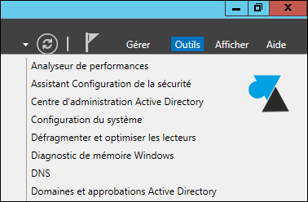

Installer le serveur DHCP

Le serveur DHCP est quasiment un pré-requis pour un contrôleur de domaine sur un petit réseau. Il sert à donner des adresses IP aux ordinateurs qui seront connectés au serveur, pratique pour ne pas avoir à configurer le réseau de chaque poste.

1. Depuis le Gestionnaire de serveur, cliquer sur l’étape 2 **Ajouter des rôles et des fonctionnalités**.

2. Sélectionner le type d’installation « **Installation basée sur un rôle ou une fonctionnalité** » .

3. Notre serveur est le seul du réseau, le choisir dans le Pool de serveurs. On remarque que notre serveur est maintenant identifié par son nom complet, par exemple SRV2012.ad2012.local.

4. Cocher le rôle **Serveur DHCP** et **valider les** **composants associés**.

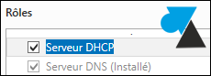

5. Ne choisir aucune fonctionnalité supplémentaire, cliquer sur **Suivant** jusqu’à l’étape de confirmation avant installation.

6. Une fois encore, une petite option discrète permet de finaliser l’installation du nouveau rôle. Cliquer sur « **Terminer la configuration DHCP** » .

tutoriel Windows Server 2012 R2 WS2012 serveur DHCP

7. Laisser le choix par défaut sur le compte Administrateur et **Valider**.

Une nouvelle boite apparait dans le Gestionnaire de serveur : DHCP.

Configurer le serveur DHCP

Si les rôles AD DS et DNS sont déjà fonctionnels en l’état, il faut configurer manuellement le serveur DHCP pour accueillir des postes clients.

1. Ouvrir le serveur **DHCP** (soit par Outils du Gestionnaire de serveur, soit par l’icône du bureau « moderne ».

2. Dérouler DHCP, srv2012.ad2012.local, **IPv4** et faire un **clic droit sur IPv4**, **Nouvelle étendue**.

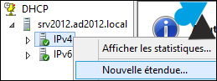

3. Donner un **nom** et une **description** (optionnel).

4. Entrer la **plage d’adresses IP de l’étendue DHCP**, c’est-à-dire l’étendue d’adresses IP qui seront attribuées aux postes.

5. On peut ensuite **exclure** certaines adresses IP (optionnel).

6. La **durée du bail** est de 8 jours par défaut. Un même ordinateur recevra la même adresse IP s’il se connecte au moins une fois par semaine, le cas échéant elle sera disponible pour quelqu’un d’autre.

7. Demander la **configuration immédiate des options**.

8. Votre réseau informatique utilise très certainement un (modem-) **routeur** pour se connecter à internet. On peut **indiquer son adresse IP** pour que les postes clients reçoivent automatiquement cette information.

9. L’option suivante, **Nom de domaine** et **Serveurs DNS**, doit automatiquement être remplie des bonnes informations : Domaine parent = votre DNS ad2012.local et adresse IP de votre serveur.

10. Dans l’écran suivant, préciser un **serveur WINS** si besoin. Pour information, WINS date de Windows NT 4.0 et est l’ancêtre d’Active Directory. Depuis Windows 2000, Microsoft conseille d’utiliser le DNS dynamique d’Active Directory à la place de WINS. WINS est au nom NetBIOS ce que DNS est au nom de domaine FQDN. On peut donc laisser cet écran vide.

11. Demander l’**activation immédiate de cette étendue DHCP**.

Dérouler le serveur DHCP sous IPv4, Etendue [192.168.0.0] pour voir l’étendue créée (Pool d’adresses), les Baux (c’est-à-dire les postes clients qui ont reçu une IP automatique : pas encore!), les Réservations et Options configurées précédemment.

Créer un compte utilisateur Active Directory

Dernière étape avant de connecter un ordinateur à notre serveur, il faut créer un ou plusieurs comptes d’utilisateurs.

1. Ouvrir la console **Utilisateurs et ordinateurs Active Directory** (soit par Outils du Gestionnaire de serveur, soit par l’icône du bureau « moderne ».

2. **Dérouler ad2012.local**, **Users** pour voir les comptes par défaut. On utilise déjà l’un d’entre eux : **Administrateur**. Toutes les autres lignes « Administrateur… » sont des groupes de sécurité.

4. Pour ne pas s’emmêler les pinceaux et mieux gérer son réseau, il est conseillé de **créer une Unité d’organisation** dédiée à votre parc informatique. Ce « super groupe » permet une gestion bien meilleure des comptes utilisateurs, des ordinateurs reliés au domaine pour y appliquer des stratégies de sécurité (GPO).

Faire un **clic droit sur ad2012.local** à gauche, **Nouveau**, **Unité d’organisation**.

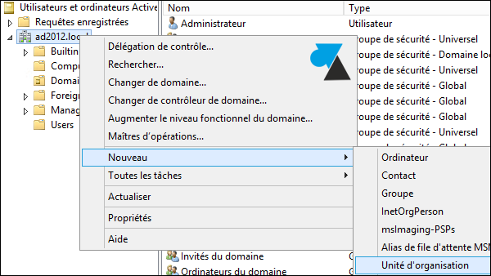

5. Indiquer un **nom** à cette UO, par exemple le nom de votre société. Un nouveau « dossier » est créé au même niveau que Computers et Users.

6. Faire un **clic droit sur cette UO Société**, **Nouveau**, **Utilisateur**.

7. Indiquer les informations du compte utilisateur, généralement le **prénom**, le **nom** et le **nom d’ouverture de session** (login) de vos utilisateurs/employés. Cliquer sur **Suivant**.

8. Indiquer deux fois le mot de passe de cet utilisateur, celui-ci doit répondre aux exigences de sécurité par défaut (majuscules-minuscules-chiffres-caractères spéciaux, longueur minimale). Pour les petites structures, l’option « Le mot de passe n’expire pas » évite aux utilisateurs de modifier leur mot de passe dix fois par an, donc de l’oublier ou de le noter sur un Post it.

**III/ Tuto D’installation**

I**II/ Mode Opératoire**